Universidad Lamar
Tecnología de la información
Omar Gomez
Itzel Yoselin Aguila
2°A T/M BEO4133

Parcial 1

Software
Libre | Propietario
- VENTAJAS DEL SOFTWARE LIBRE:  - El usuario no comete delito por tenerlo o usarlo.  - Amplísima gama y variedad de herramientas libres.  - Actualizaciones periódicas con lata frecuencia.  - 100% libre de virus.  - Altísimo nivel de estabilidad comprobada.  - Protege y defiende la SOBERANIA.  - Tiene una gran comunidad de apoyo y soporte.  - Diversidad de soluciones informáticas.  - Flexibilidad de las soluciones informáticas.  - Independencia tecnológica. | - VENTAJAS DEL SOFTWARE PROPIETARIO:  - Propiedad y decisión de uso del software por parte de la empresa.  - Soporte para todo tipo de hardware.  - Mejor acabado de la mayoría de aplicaciones.  - Las aplicaciones número uno son propietarias.  - Menor necesidad de técnicos especializados.  - El ocio para ordenadores personales está destinado al mercado propietario.  - Mayor mercado laboral actual.  - Mejor protección de las obras con copyright.  - Unificación de productos.  - Facilidad de adquisición (puede venir preinstalado con la compra del PC, o encontrarlo fácilmente en las tiendas).  - Existencia de programas diseñados específicamente para desarrollar una tarea.  - Las empresas que desarrollan este tipo de software son por lo general grandes y pueden dedicar muchos recursos, sobretodo económicos, en el desarrollo e investigación.  - Interfaces gráficas mejor diseñadas.  - Más compatibilidad en el terreno de multimedia y juegos.  - Mayor compatibilidad con el hardware.
- DESVENTAJAS DEL SOFTWARE LIBRE:  - El hardware debe ser de calidad y estándares abiertos.  - Carece de una estructura ampliada mercadeo (marketing).  - Algunas aplicaciones específicas no están en el mercado.  - Requiere profesionales debidamente calificados para la administración del sistema (es un sistema administrado).  - Dificultad en el intercambio de archivos.  - Algunas aplicaciones (bajo Linux) pueden llegar a ser algo complicadas de instalar.  - Inexistencia de garantía por parte del autor.  - Interfaces gráficas menos amigables.  - Poca estabilidad y flexibilidad en el campo de multimedia y juegos.  - Menor compatibilidad con el hardware. | - DESVENTAJAS DEL SOFTWARE PROPIETARIO:  - No existen aplicaciones para todas las plataformas (Windows y Mac OS).  - Imposibilidad de copia.  - Imposibilidad de modifación.  - Restricciones en el uso (marcadas por la licencia).  - Imposibilidad de redistribución.  - Por lo general suelen ser menos seguras.  - El coste de las aplicaciones es mayor.  - El soporte de la aplicación es exclusivo del propietario.  - El usuario que adquiere software propietario depende al 100% de la empresa propietaria.

Hojas de calculo
Libre Office Calc | Microsoft Excel
Libre | Propietario

Sistema operativo
Linux | Windows 8
Libre | Propietario

Procesador de texto
Open office | Microsoft office
Libre | Propietario
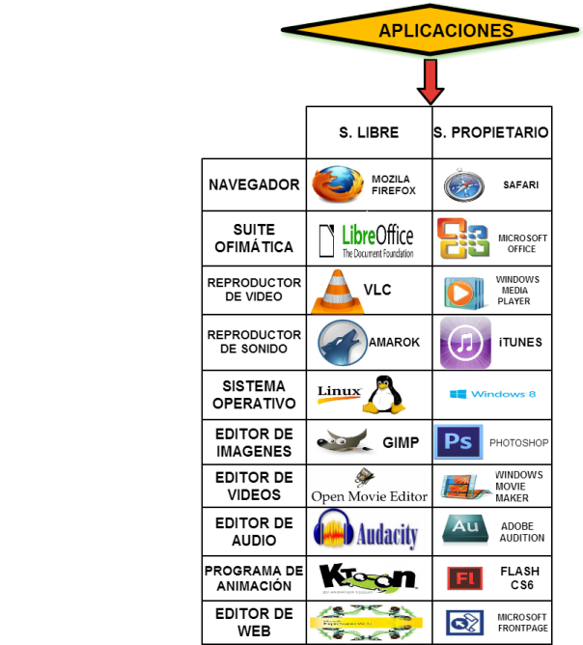

LISTA DE CORREO:

Es Uno de los servicios más usados en Internet. Permite que las Personas envíen Mensajes a uno o más Receptores
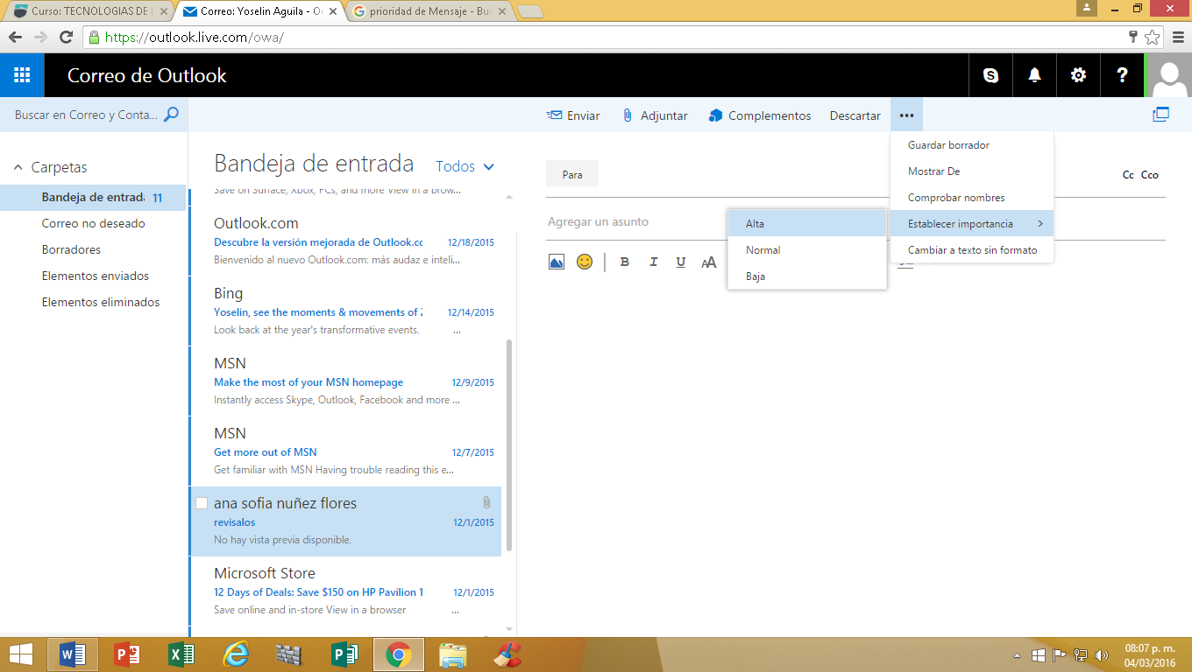

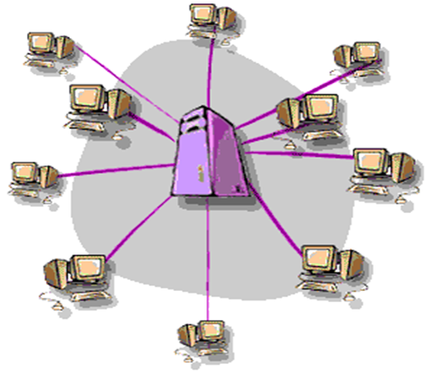
Funciona de Forma Automática Mediante el uso de un Gestor de Lista de Correo y Una Dirección de otro Correo Electrónico
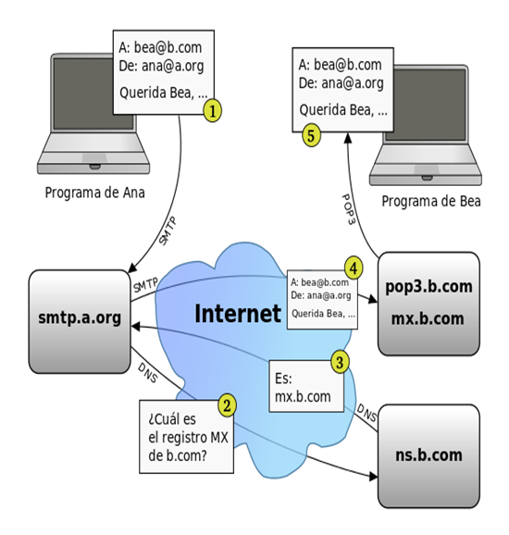

Como Crear un Correo?
- Ingresar a una Pagina de Gestor de Texto
- Dar Clic en Registrar
- Llenar todos los Datos que se Solicitan

Gestor de Correo
Un Gestor de correos electrónicos es un programa que nos va a permitir, como su nombre indica, gestionar o trabajar con diferentes cuentas de correo electrónico a la vez.
Por tanto, desde este programa, podremos configurar varias cuentas de correo electrónico y revisarlas, contestar e-mails, etc., sin necesidad de acceder a la web de cada una de nuestras cuentas de correo electrónico.
Entre los 4 mejores se encuentran

Kmail es un ligero y sencillo gestor de correos que nos facilitará las cosas. Podrás escribir y recibir emails, filtrar correos no deseados etc. La idea es combinarlo con otras aplicaciones como KOrganizer, Kadressbook etc.

Claws está pensado para ser una herramienta básica para responder y recibir correos con rapidez, de manera sencilla. Eso no quita para que podamos configurarlo a nuestro gusto. A veces lo más simple es lo mejor.

Balsa es el equilibrio perfecto entre sencillez y configurabilidad. No se necesitan muchas opciones para leer el correo, así que Balsa se limita a hacer bien lo que tiene que hacer. Muy recomendable si quieres un gestor ligero dedicado exclusivamente a los correos.

Evolution es mucho más que un simple gestor de correo, porque incluye además, herramientas como: calendarios, direcciones de contactos, agendas etc. Además es altamente configurable, compatible con casi todos los protocolos de correo y su diseño es accesible y ameno. De lo mejorcito que podrás usar.

Parcial 2

Prioridad de Mensajes

Los Esmaltes
Los Esmaltes:
Hoy en día Todos sabemos ¿Qué es un Esmalte?
- Sabemos que es un cosmético que tiene como objetivo pintar las uñas de los dedos de las manos y los pies a través de una laca coloreada para decorar y dar presentación.

- Por lo regular o casi generalmente son utilizado por la mayoría de mujeres.

- No Existe una edad específica para que una niña, joven o mujer pueda comenzar a pintarse las uñas Existen

- Existen Muchísimas técnicas para pintar las uñas y producir diferentes efectos

- En la actualidad la gama de colores en los esmaltes de uñas es Infinita

- Que no Sabemos es: La Historia de los esmaltes (Cuando, Donde, Porque, Por quien, Etc…) A continuación, Hablaremos de Todos Estos Puntos que Hemos Expuesto Antes

Primero que Nada, Hablaremos de la Historia de los Esmaltes
En la cultura China alrededor del año 3000 a.C., el color de las uñas de las mujeres demostraba su estatus social, producto del uso de rojos y colores metálicos (oro y plata) hechos a base de una solución de plata. En la dinastía Ming el esmalte de uñas evolucionó y comenzaron a utilizar más diversidad de productos como cera de abeja, clara de huevo, gelatina, tintes vegetales y goma arábiga. Después cerca del año 1300 a. C. los colores reales se cambiaron a negro y rojo, y los colores pálidos eran usados por las clases bajas.
Después en la antigua realeza egipcia, cerca del año 3500 a. C. las mujeres egipcias aplicaban un tinte negro sobre sus uñas para así pintarlas. Los colores más brillantes eran asignados a las familias reales y a las reinas de Egipto. Cleopatra prefería el rojo oscuro y Nefertiti el tono esmalte de rubí. Los egipcios obtenían los colores deseados a partir del siguiente proceso: usaban henna pintando sus uñas naranjas, posteriormente se tornarían rojo oscuro o marrón después de que la mancha hubiera madurado.
Los esmaltes de uñas comenzaron principalmente en los colores rojo, rosa, morado y negro. A partir de ahí nuevos colores y nuevas técnicas para los esmaltes de uñas han sido creadas existiendo una gran diversidad de tonos. Actualmente encontramos esmaltes con brillos, magnéticos, con estampados, que cambian de color dependiendo del sol, etcétera. La última tendencia son impresiones que se realizan a las uñas a través de una máquina que te permite elegir el diseño a tu gusto y lo imprime en ellas, de la misma manera tiene una mayor duración y genera efectos muy interesantes que revolucionan la moda.
Los esmaltes de uñas están compuestos por sustancias químicas, en una proporción donde al individuo no le hagan mucho daño y den el color deseado que está buscando. Principalmente están compuestos por lo siguiente: con Nitrocelulosa , Tolueno, Formaldehído, Acetato de etil, Acetato de butil, Alcohol isopropílico, Ácido trimetílico, Hidrato de copo limero, Pentanil isobutanílico, Tripenil fosfato, Esterialconio, Hectorita, Diacetona alcohol, Ácido cítrico, Benzofenona, Dióxido de Titanio
Estos son Los Principales 13 tipos de Esmaltes: 1.-Brilloso, 2.-Micro-brilloso, 3.-Micro-glitter, Glitter (brillantina), 4.-Frost, 5.-Lustre, 6.-Creme, 7.-Prismático 8.-micro-brillo,9.- Iridiscente, 10.-Opalescente, 11.-Mate, 12.-Duo-cromo, 13.-Jelly o translúcido

En conclusión: Los Esmaltes es una de las mejores cosas que existen y surgieron desde muchísimos años antes de cristo así que nuestros antepasados los utilizaban nosotros lo utilizamos y nuestras futuras generaciones los utilizaran y como en todas las cosas en la tierra, con forme la tecnología avance avanzaran las técnicas, materiales y colores de los mismos

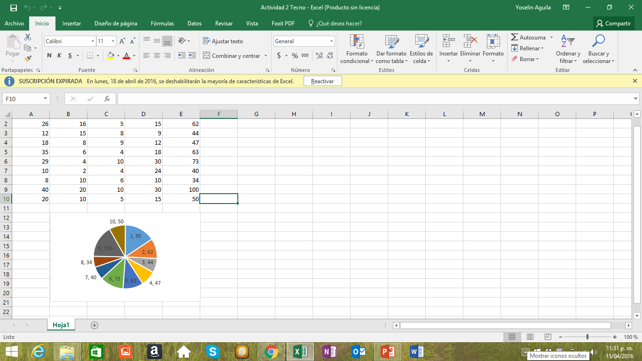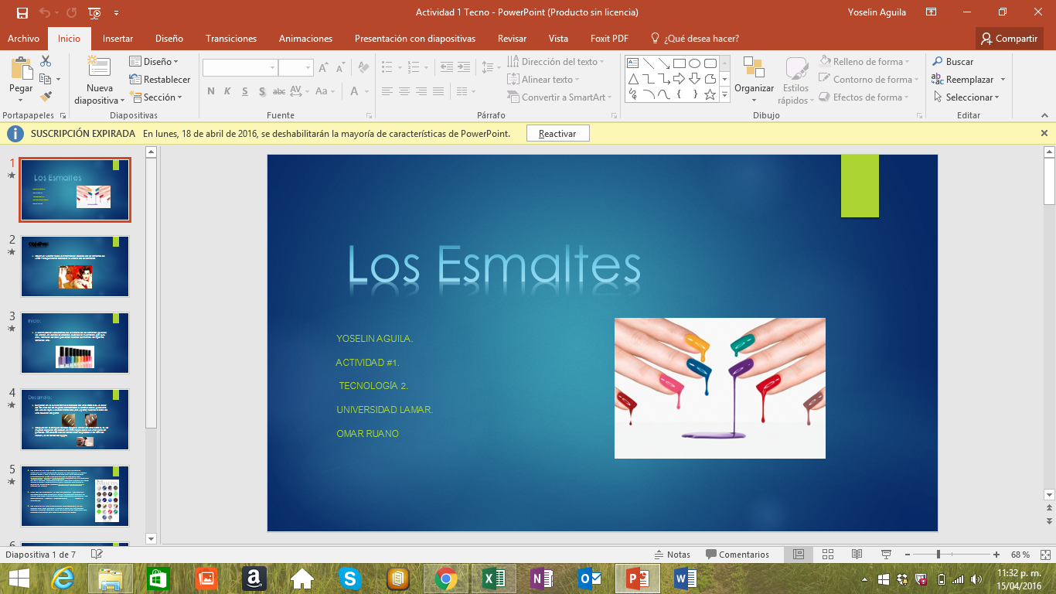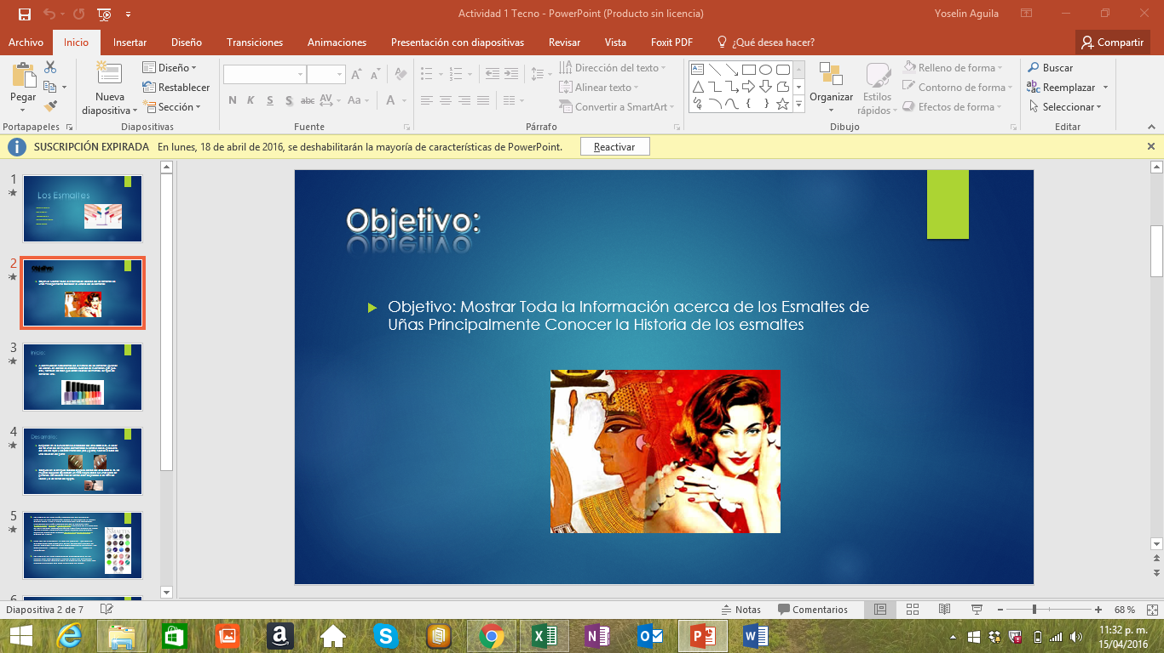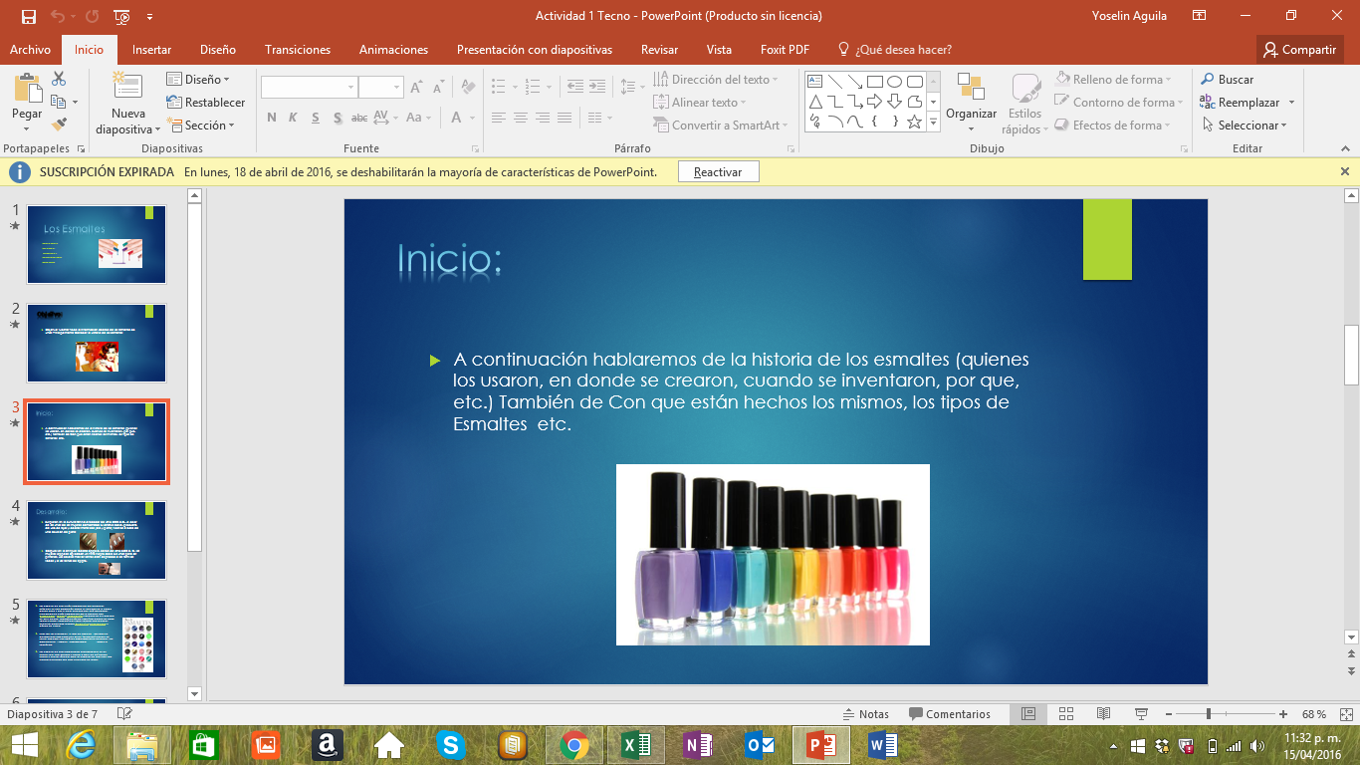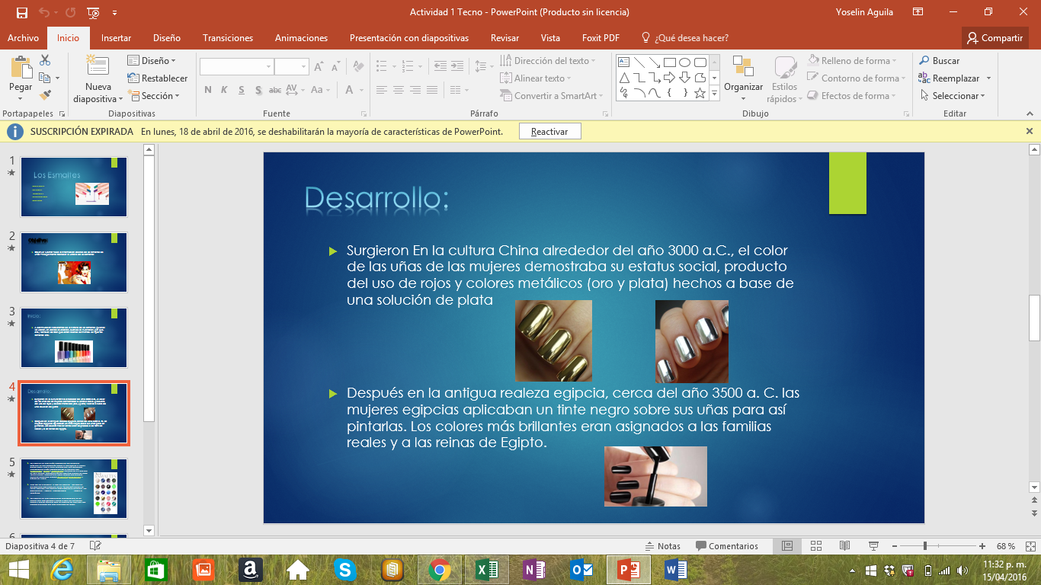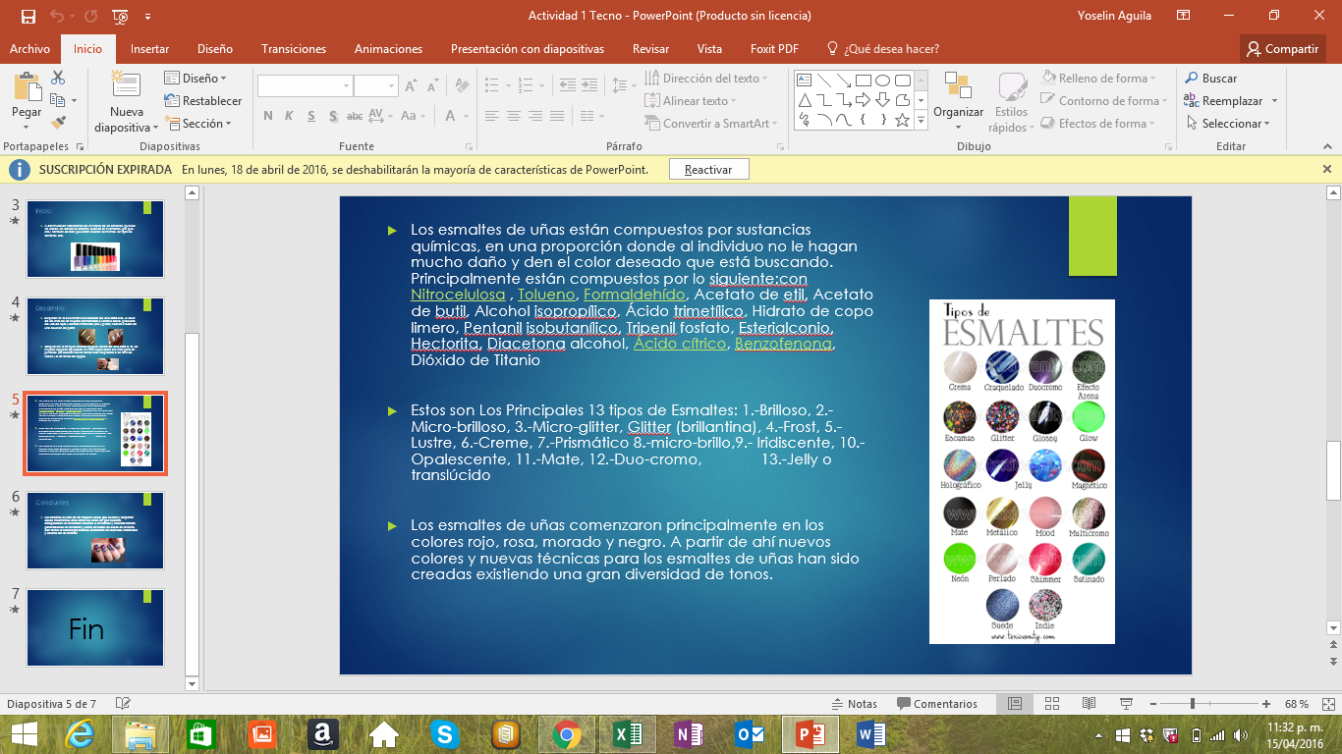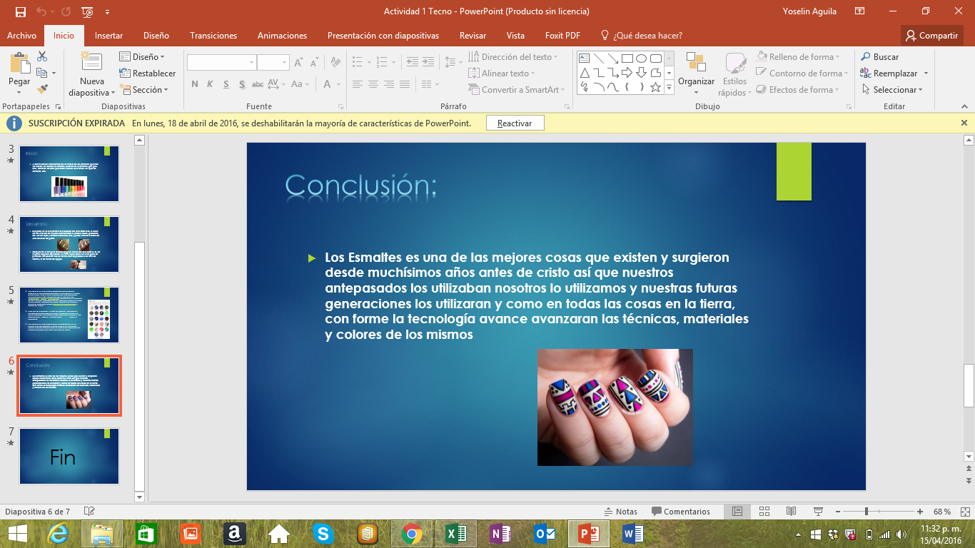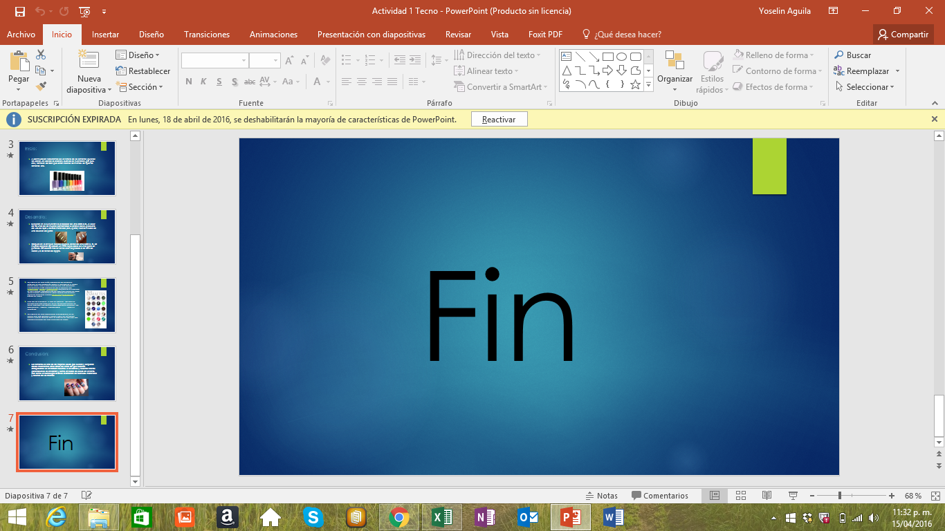

QUE ES UNA TERMINAL: Se define como Terminal, aunque también es conocido bajo el nombre de Consola, a todo dispositivo electrónico que forma parte del Hardware de un ordenador, y que tiene la funcionalidad básica de ingresar o mostrar los datos que se encuentran dentro de una computadora o en un determinado sistema de computación. Es por ello que podemos definir que la finalidad básica es la de transformar estos datos en información que puede ser fácilmente percibida por los sentidos, luego de un debido procesamiento.
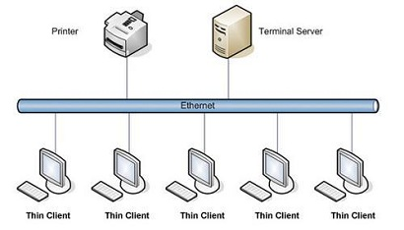
COMANDOS: (en una terminal Linux)
- Cat
Cat (de concatenar), es una maravillosa utilidad que nos permite visualizar el contenido de un archivo de texto sin la necesidad de un editor. Para utilizarlo solo debemos mencionarlo junto al archivo que deseamos visualizar:
$ cat prueba.txt
- Ls
Ls (de listar), permite listar el contenido de un directorio o fichero. La sintaxis es:
$ ls /home/directorio
- Cd
Cd (de change directory o cambiar directorio), es como su nombre lo indica el comando que necesitarás para acceder a una ruta distinta de la que te encuentras. Por ejemplo, si estas en el directorio /home y deseas acceder a /home/ejercicios, seria:
$ cd /home/ejercicios
- Touch
Touch crea un archivo vacío, si el archivo existe actualiza la hora de modificación. Para crear el archivo prueba1.txt en /home, seria:
$ touch /home/prueba1.txt
- Cp
Cp (de copy o copiar), copia un archivo o directorio origen a un archivo o directorio destino. Por ejemplo, para copiar el archivo prueba.txt ubicado en /home a un directorio de respaldo, podemos usar:
$ cp /home/prueba.txt /home/respaldo/prueba.txt
- Mv
Mv (de move o mover), mueve un archivo a una ruta específica, y a diferencia de cp, lo elimina del origen finalizada la operación. Por ejemplo:
$ mv /home/prueba.txt /home/respaldos/prueba2.txt

- Rm
Rm (de remove o remover), es el comando necesario para borrar un archivo o directorio. Para borrar el archivo prueba.txt ubicado en /home, ejecutamos:
$ rm /home/prueba.txt
- Clear
Clear (de limpiar), es un sencillo comando que limpiara nuestra terminal por completo dejándola como recién abierta. Para ello ejecutamos:
$ clear
- find:
encontrar. Busca el archivo o carpeta que le indiques:
$ find / -name pepino
El comando anterior buscaría en todos los sitios las carpetas y archivos que se llamen pepino. Si tuviéramos la seguridad de que se encuentra en /var por ejemplo, se lo indicaríamos:
$ find /var -name pepino
- ps
process status: estado de los procesos. Nos muestra lo que queramos saber de los procesos que están corriendo en nuestro sistema. Cada proceso está identificado con un número llamado PID. Si hacemos…
$ ps -A
…nos mostrará un listado de todos los procesos, su PID a la izquierda y su nombre a la derecha. Si queremos más información:
$ ps aux

Parcial 3
GESTORES DE BASE DE DATOS Son un tipo de software muy específico, dedicado a servir de interfaz entre la base de datos, el usuario y las aplicaciones que la utilizan.
Ejemplos:
MY SQL Es un Sistema de administración de una base de datos
ACCESS Este programa permite manipular los datos de forma de tablas
ORACLE Herramienta Cliente/Servidor para la gestión de base de datos la gran potencia que tiene y su elevado ´precio hace que solo se vea en empresas muy grandes y ,ultinacionales HERRAMIENTAS DE BASE DE DATOS
1. MySQL Workbench
MySQL Workbench es una herramienta visual de base de datos unificada para arquitectos, desarrolladores y administradores de bases. MySQL Workbench ofrece modelado de datos, desarrollo de SQL y herramientas completas de administración de servidor de administración de configuración, el usuario y mucho más.

2. Navicat for MySQL
Navicat for MySQL es una solución ideal para la administración y desarrollo de MySQL. Este extremo frontal MySQL todo incluido ofrece una interfaz gráfica intuitiva y de gran alcance para la gestión de bases de datos, desarrollo y mantenimiento. Se ofrece un conjunto completo de herramientas para aquellos que son nuevos en el servidor MySQL y sólo necesita su funcionalidad básica, o profesionales como usted.

3. Sequel Pro
Sequel Pro es un aplicación de gestión de base de datos de Mac, rápido para trabajar con bases de datos MySQL.
4. HeidiSQL
HeidiSQL es ligero, aplicación basada en Windows para administrar base de datos MySQL. Le permite ver y editar los datos, crear y editar tablas, vistas, procedimientos, triggers y eventos programados. Además, puede exportar la estructura y los datos ya sea para archivo SQL, porta papeles o en otros servidores.

5. SQL Maestro: MySQL Tools Family
MySQL Tools Family útil para realizar diversas operaciones con objetos de base de datos, ejecutar consultas y scriptsSQL, eficiente administrar usuarios y sus privilegios, la importación, la exportación y la copia de seguridad de sus datos, etc Por otra parte, usted tiene la oportunidad de generar scripts PHP para las tablas y consultas seleccionadas y convertir cualquier base de datos compatible con ADO a la base de datos MySQL

6. SQLWave MySQL Client
SQLWave es un cliente de MySQL compacto, rápido y fácil de usar. Esta herramienta le permitirá conectarse en cualquier lugar fácilmente a sus hosts remotos. Compatible con todas las versiones actuales y recientes de MySQL, incluyendo sus nuevas características para la gestión de la estructura de base de datos: Trabajar con tablas, vistas, procedimientos de almacenamiento, funciones, eventos, claves externas y factores desencadenantes.

7. dbForge Studio
dbForge Studio es una herramienta GUI MySQL universal que permite a un desarrollador o administrador deMySQL crear y ejecutar consultas, desarrollar y depurar rutinas MySQL, así como la gestión de objetos de base de datos MySQL automatiza en el ambiente conveniente. Este MySQL front-end proporciona utilidades para comparar, sincronizar y copia de seguridad de base de datos MySQL con la programación, y da la posibilidad de analizar y reportar datos MySQL tablas. Más de 15.000 usuarios confían en nuestra herramienta para gestionar, mantener y controlar sus bases de datos MySQL.

8. DBTools Manager
DBManager es la más potente aplicación para la gestión de datos. Con el soporte incorporado para MySQL y motores de bases de datos ODBC, sino que también le ofrece nuevas características que lo hacen la aplicación más avanzada. Se presenta en dos versiones para que puedas elegir la que más se ajuste a sus necesidades: Standard y Enterprise.
9. MyDB Studio
MyDB Studio es una completa colección de herramientas poderosas para MySQL y administración del servidor. Gracias a su sencilla interfaz gráfica de usuario (GUI).

10. Dreamcoder for MySQL
DreamCoder for MySQL provee una interfaz intuitiva que permite realizar rápida y fácilmente tareas con la base de datos. Con el DreamCoder usted podrá crear, editar, duplicar, exportar y borrar objetos, compilar y ejecutar procedimientos almacenados, exportar e importar datos, generar reportes, monitorear la actividad de la base de datos, sincronizar la base de datos, construir y ejecutar consultas, formatear código, manipular blob, crear usuarios y ejecutar scripts. Además, el producto soporta todas las versiones del servidor de base de datos MySQL, desde la versión 3.23 hasta la versión 6.0. El desarrollo y la administración de características de MySQL nunca fue tan fácil.

CREATE DATABASE se utiliza para crear una nueva base de datos vacía.

CREATE TABLE se utiliza para crear una nueva tabla, donde la información se almacena realmente.

DROP TABLE se utiliza para eliminar por completo una tabla existente.

create batabase Hospital

use Hospital

Create table paciente(

nombres varchar (30),

apellidos varchar (30),

fecha_nac date time

edad int (10),

dia de ingreso int (20));

Create table diagnostico (

enfermedad varchar (30),

nombre del medicamento varchar (30),

horas que se le tiene que dar int (10),

que doctor lo atiende varchar (30),

avances (100));

create table doctores (

nombre varchar (30),

apellidos varchar (30),

edad int (10),

correo varchar (30),

telefono int (20));

insrt into paciente(nombre,apellido,fecha_nac,edad)

value('javier','hernandez',30-03-1889)

value('andrea','flores',23-11-1999)

value('manuel','montes',05-06-1997)

insrt into diagnostico(enfermedad,medicamento,horas del medicamento)

value ('gripe','tapcin',8)

value (apendicitis','buscapina',12)

value ('anemia','paracetamol0', 24)

insert into doctores(nombre,apellidos,edad,telefono)

value ('jose','marquez',39,33-10-70-40-55)

value ('claudia','gonzalez',36, 33-34-80-27-67)

value ('karla','macias',45,33-36-58-69-45)

CONCLUSION:
En este semestre repasamos lo ya visto el semestre pasado para reforzar los temas, también aprendimos sobre la base de datos los comandos básicos para hacerla, es un semestre muy interesante porque ha sido más entretenido mas practico, las clases se han dado de manera muy buena para que todos entendieran los comandos, ha sido un buen semestre.

